Akademia Pomorska w Słupsku

Instytut Nauk Ścisłych i Technicznych

Zakład Informatyki

**Bartłomiej Turek, Tomasz Cacko, Wojciech Pierzchalski**

Nr albumów: 00000, 000000, 0000000

**Portal integracyjno - społecznościowy gry planszowej D&D**

Kierunek: Informatyka

Specjalność: Programowanie

Praca inżynierska napisana

pod kierunkiem

dr Piotra Sulewskiego

|  |  |
| --- | --- |
| ……………….. | ……………….. |
| Data | Podpis promotora |

**Słupsk 2023**

**Oświadczenie**

Oświadczam, że moja praca pt.:

powstała pod nadzorem merytorycznym promotora pracy

1. została przygotowana przeze mnie samodzielnie,
2. nie narusza praw autorskich w rozumieniu ustawy z dnia 4 lutego 1994 roku o prawie autorskim i prawach pokrewnych (tj. Dz. U. 2020.0.2509 t.j.) oraz dóbr osobistych chronionych prawem,
3. nie zawiera danych i informacji, które uzyskałem w sposób niedozwolony,
4. nie była podstawą nadania dyplomu uczelni wyższej lub tytułu zawodowego, bądź stopnia naukowego - ani mnie, ani innej osobie.
5. oświadczam, że treść pracy przedstawionej przeze mnie do obrony, w formie elektronicznej, jest identyczna z jej wersją drukowaną.

Ponadto przyjmuję do wiadomości, że:

1. moja praca dyplomowa/ rozprawa doktorska** na podstawie obowiązujących przepisów zostanie zweryfikowana pod kątem plagiatu w Jednolitym Systemie Antyplagiatowym.
2. po uzyskaniu pozytywnego wyniku egzaminu dyplomowego zostanie ona dodana do Ogólnopolskiego Repozytorium Pisemnych Prac Dyplomowych w Zintegrowanym Systemie Informacji o Szkolnictwie Wyższym i Nauce POL-on prowadzonym przez Ministra Nauki i Szkolnictwa Wyższego (nie dotyczy rozpraw doktorskich) c) po uzyskaniu pozytywnego wyniku egzaminu doktorskiego zostanie dodawana do bazy dokumentów postępowań awansowych w systemie POL-on (dotyczy postępowań wszczętych po 1.10.2019 r.

(data i czytelny podpis autora pracy)

* Uwzględniając merytoryczny wkład promotora

** niepotrzebne skreślić

Spis treści

1 Wprowadzenie 3

2 Przegląd istniejących rozwiązań 4

2.1 D&D Beyond 4

2.2 Roll20 5

2.3 D&D Newbies 6

2.4 Dungeon Master’s Vault 7

2.5 Podsumowanie 7

3 Spis rysunków 9

4 Spis tabel 9

# Wprowadzenie

Dungeons and dragons (D&D) jest to gra TTRPG (tabletop role playing game), lub inaczej nazywana pen and paper rpg. W jej oryginalnych założeniach grupa graczy siadała przy stole stąd nazwa „tabletop”. Grający dzielą się na pomiędzy dwiema rolami: jedna osoba wciela się w rolę Dungeon Mastera (DM), którego zadaniem jest zarządzanie rozgrywką, prowadzenie narracji w wykreowanym przez siebie świecie lub w jednej z gotowych przygód. Natomiast reszta graczy tworzy fikcyjne postacie, następnie podejmują za nie decyzje oraz akcje, opisując ich działania w czasie rzeczywistym. Za pomocą swoich postaci gracze eksplorują dany świat, przeżywają przygody, toczą walki i odkrywają interesujące historie. Wszystko zamknięte tylko i wyłącznie w granicach wyobraźni.

Pierwsze wydanie D&D pojawiło się w roku 1974, zostało zaprojektowane przez Garego Gygaxa i Dave’a Arnesona. Uważana jest za prekursora całego gatunku gier fabularnych TTRPG. Kolejne edycje wychodzą aż do teraz. Najnowsza edycja została wydana w 2014r. nazywana „5. Edycja D&D”. Aktualnie wydawane jest przez Wizards of the Coast. Dzięki pokaźnemu sukcesowi marki, konkurencja zaczęła się błyskawicznie rozprzestrzeniać. Jednak D&D ciągle dominuje rynek. Od 2006 szacuje się około 20 milionów graczy i w przybliżeniu 1 miliard zarobków m.in. z książek i dodatkowego wyposażenia.

Dokładny przebieg rozgrywki wygląda tak, że gracz kreuje jedną postać, posiadającą wymyślony charakter, cechy osobowości i wygląd. Podczas tak zwanej sesji (czyli pojedynczego spotkania), każdy gracz kieruje czynami swojej postaci i prowadzi interakcje ze światem i graczami. Sesje łączą się kampanię, która podobnie jak książka opowiada historię postaci oraz świata, jednak w przypadku D&D każdy z graczy dopisuje swoją część historii. Zadaniem Dungeon mastera jest wymyślanie konsekwencji w stosunku do akcji graczy. Jego decyzje kierowane są swoją interpretacją wydarzeń, a także nałożonymi regułami gry D&D i stworzonego świata. Dungeon master opisuje i odgrywa stworzone przez siebie postacie niezależne, otoczenie i skutki wyborów.

Kumple I Smoki to portal społecznościowy skierowany do osób, które chciałyby ułatwić przygotowania do swoich sesji gier, znaleźć nowe pomysły lub podzielić się własnymi ze społecznością graczy. Umożliwiamy to dzięki narzędziom takim jak: tworzenie elementów D&D np. czarów czy przeciwników, wyświetlanie elementów stworzonych przez innych użytkowników, system polubień, a także karta postaci. W skład projektu wchodzi baza danych, aplikacja webowa (back-end i front-end) oraz aplikacja mobilna.

# Przegląd istniejących rozwiązań

Po dokonanym przeglądzie aplikacji webowych i mobilnych, doszliśmy do wniosku, że istniejące strony internetowe ograniczają wyobraźnie graczy do ścisłych zasad D&D. Pozostawiając mały wybór motywów i światów, w których może rozgrywać się gra i zamykając inne możliwości za drogimi podręcznikami lub skomplikowanymi interfejsami. Chcemy zaoferować w pełni darmowe rozwiązanie w języku polskim, umożliwiające dowolność rozgrywki, opierając się na pomysłowości graczy.

Poniżej zamieszczamy krótki opis istniejących aplikacji webowych związanych z tematyką pracy.

## D&D Beyond

Strona D&D Beyond jest największym źródłem dla graczy systemu D&D. Posiada potężną bazę elementów z systemu D&D 5e i także stworzonych przez graczy (homebrew). Jednak ogranicza ją brak wsparcia dla języka polskiego w przypadku interfejsu strony i wszystkich elementów D&D, co może zwiększyć próg wejścia dla osób niezaznajomionych z językiem angielskim. D&D Beyond pozwala na tworzenie wielu elementów, lecz brakuje kilku kluczowych, takich jak klasy postaci. Jest to spowodowane ograniczeniami możliwości, jakie oferują formularze tej strony. Do tego większa część treści jest zamknięta za drogimi podręcznikami i subskrypcjami. Rysunek 1 przedstawia zrzut ekranu D&D Beyond.

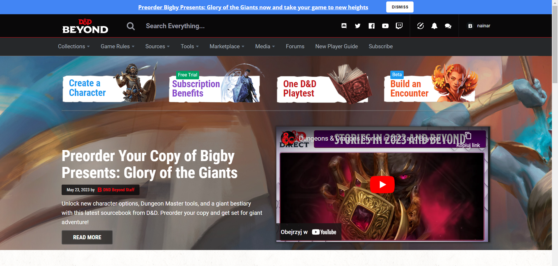

Rysunek . Zrzut ekranu D&D Beyond.

## Roll20

Roll20 skupia się głównie na zapewnieniu narzędzi do prowadzenia sesji, zarządzania postaciami i kampaniami, a także dostępu do podręczników i zasobów. Duża część użytecznych funkcjonalności jest ograniczona płatnymi subskrypcjami oraz często występującymi reklamami. Na platformie Roll20 nie ma natywnej funkcji do tworzenia własnych elementów D&D. Sama aplikacja ma wysoki próg wejścia co może odstraszyć początkowych graczy. Ponadto serwery aplikacji są często obciążone, co czyni je ciężko dostępnymi.

Rysunek 2 przedstawia zrzut ekranu Roll20.

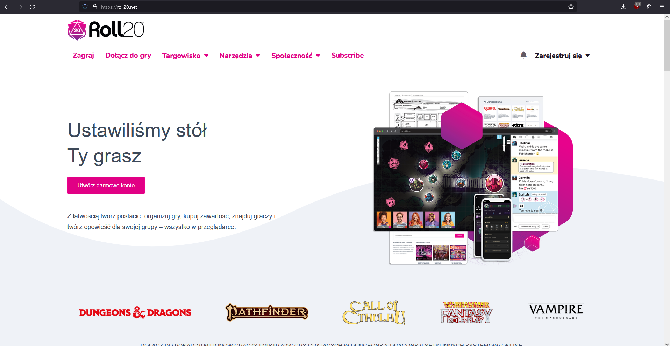

Rysunek 2. Zrzut ekranu Roll20.

## D&D Newbies

D&D Newbies jest stroną zorientowaną na wyszukiwanie innych graczy do sesji. Sama strona jest jedynie przekierowaniem do innych aplikacji. Wymagana jest również znajomość języka angielskiego.

Rysunek 3 przedstawia zrzut ekranu D&D Newbies.

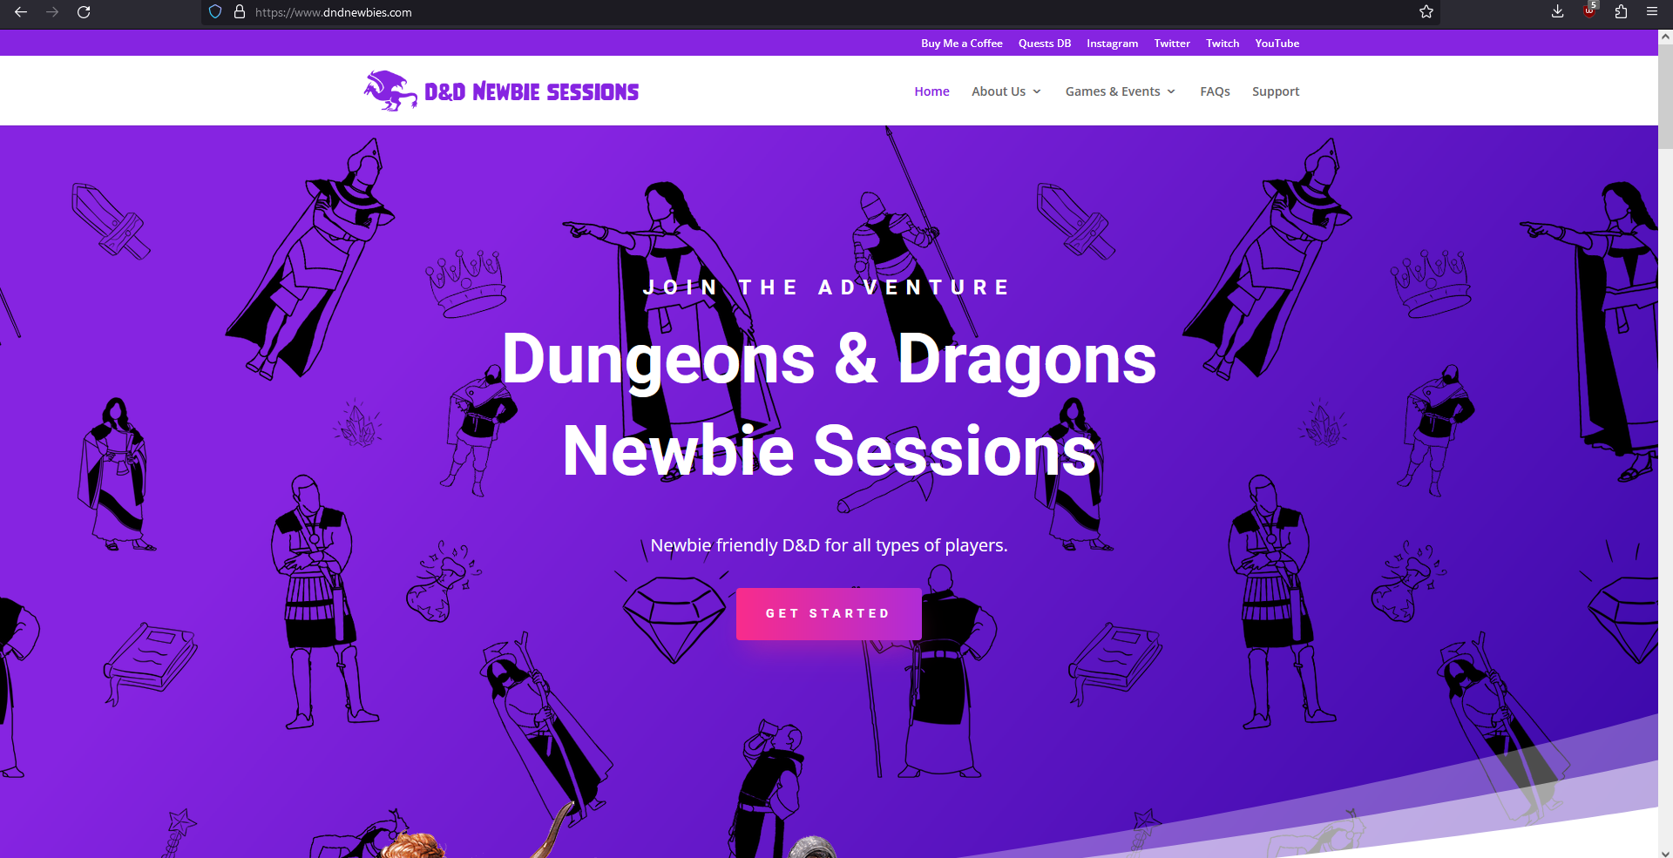

Rysunek 3. Zrzut ekranu D&D Newbies.

## Dungeon Master’s Vault

Strona jako jedna z niewielu oferuje możliwość tworzenia klas, jednak ich formularz może być nieprzyjazny dla początkowego użytkownika i ograniczony w możliwościach. Nie oferuje przeglądania elementów D&D stworzonych przez innych graczy. Strona także nie ma wsparcia dla języka polskiego.

Rysunek 4 przedstawia zrzut ekranu Dungeon Master’s Vault.

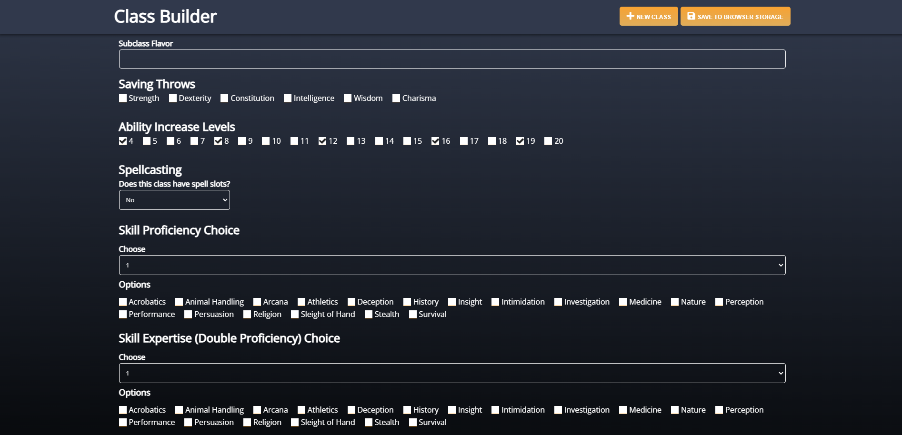

Rysunek 4. Zrzut ekranu Dungeon Master’s Vault.

## Podsumowanie

Biorąc pod uwagę powyżej wymienione przykłady, naszą aplikację wyróżni pełna darmowość, brak reklam, niski próg wejścia, dowolność, elastyczne formularze oraz w pełni przetłumaczona baza D&D na język polski.

# Funkcjonalności

## Aplikacja webowa (front-end)

### Strona główna

Strona główna składa się z sześciu segmentów, z paskiem nawigacji (navbar) umieszczonym na górze w każdym miejscu na stronie. Navbar jest „przyklejony” do górnej krawędzi strony i przemieszcza się wraz z przewijaniem - gdy użytkownik przewija w dół, navbar również przesuwa się w dół, chowając się, aby umożliwić pełną widoczność treści. Jednak wystarczy delikatne przewinięcie w górę, aby navbar ponownie się pokazał.

Na stronie głównej, w prawym górnym rogu paska nawigacyjnego, znajduje się przycisk umożliwiający logowanie, widoczny na rysunku (x). Niezalogowany użytkownik ma dostęp jedynie do przeglądania elementów D&D stworzonych przez innych graczy. Reszta funkcji jest zablokowana i przekierowuje użytkownika do strony logowania. Po zalogowaniu przycisk logowania zmienia się na ikonę, a dla zalogowanego użytkownika otwierają się wszystkie funkcje strony. Te funkcje obejmują tworzenie własnych elementów D&D, dostęp do karty postaci, przeglądanie stworzonych przez siebie i polubionych elementów.

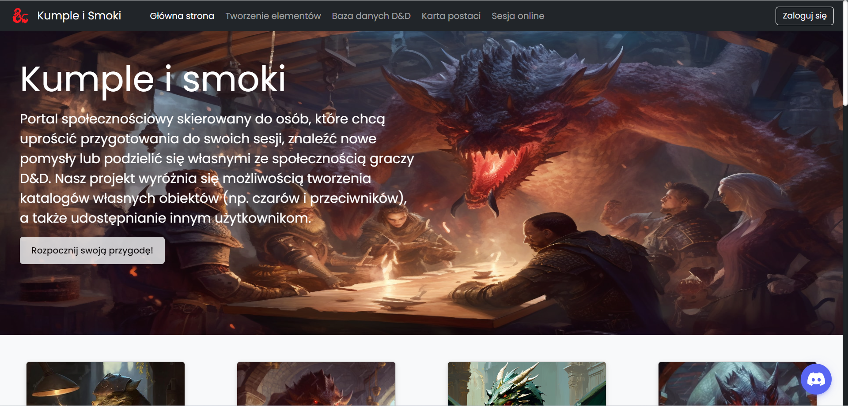

### Strona główna – pomniejszę elementy

Na rys. x, po krótkim wprowadzeniu na pierwszym segmencie, witają nas cztery bloki prowadzące do głównych funkcji strony.

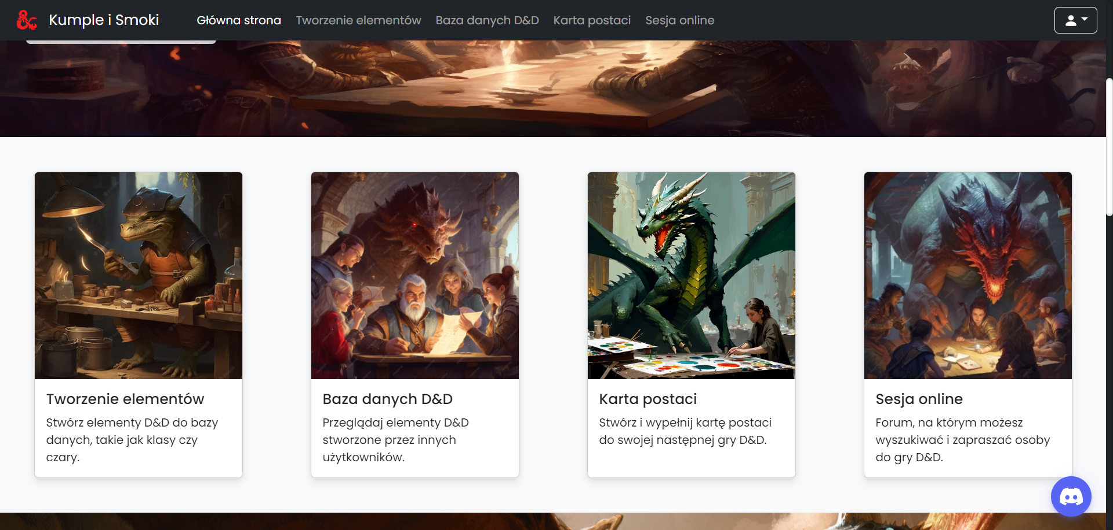

Na rys. x przedstawiony jest segment tłumaczący powiązanie między discordem a naszą witryną. Po prawej stronie segmentu widoczny jest widget discorda, który podpina wybrany serwer discorda do strony, ukazuję on kto jest „online” i pozwala dołączyć do tego serwera. Także zawsze na stronie w prawym dolnym rogu jest ikona discorda. Jest to kolejny widget, jednak dużo bardziej rozbudowany. Na rys. x widać go w pełni rozwiniętego, jest on miniaturową wersją discorda z opcjami komunikacji na serwerze. Co pozwala korzystając ze strony być zawsze w kontakcie ze społecznością graczy.

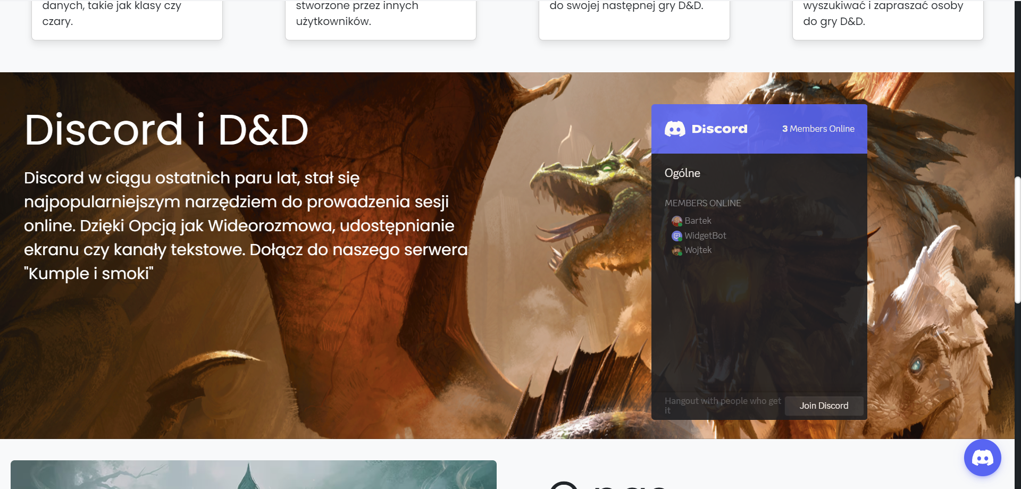

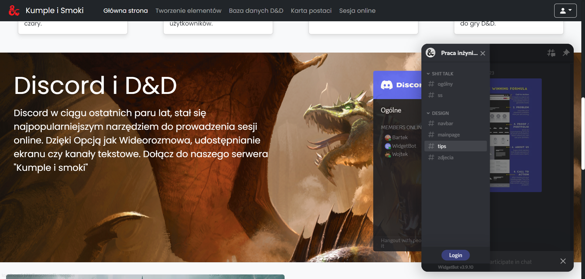

Strona kończy się na FAQ (Często zadawane pytania) i stópce z odnośnikami do mediów społecznościowych, rys x.

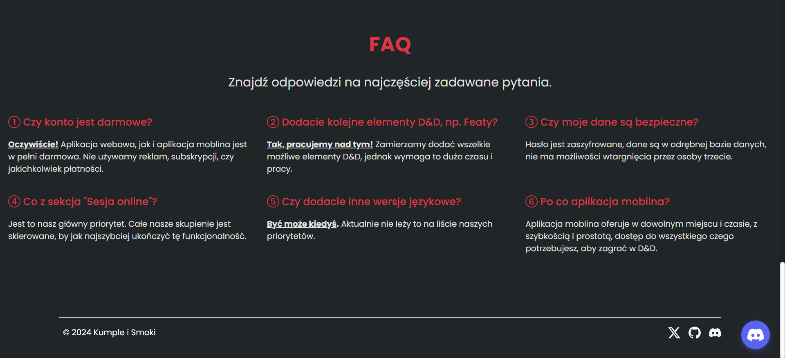

### Logowanie i rejestracja

Rys. x przedstawia stronę logowania, która także prowadzi do strony rejestracji w sytuacji nie posiadania konta. Formularz logowania i rejestracji jak zresztą, każdy inny na stronie jest walidowany w czasie rzeczywistym (przykład na rys. x). Oznacza to, że użytkownik zostaje powiadomiony o popełnionym błędzie np. nieprawidłowa forma wpisanego adresu e-mail nim wciśnie przycisk wysłania. W sytuacji rejestracji użytkownik zostaje wysłany na stronę logowania, by dokończyć proces. Jeśli wprowadzone dane okażą się prawidłowe back-end odsyła nam tzw. Token, jest to pewnego rodzaju klucz identyfikacyjny dla danego użytkownika, który odblokowuje ukryte funkcje strony, a użytkownik zostaje przesłany na stronę główną. Przycisk „Zapamiętaj mnie” zapisuje wpisane dane w przeglądarce, aby użytkownik nie musiał podawać ich od nowa.

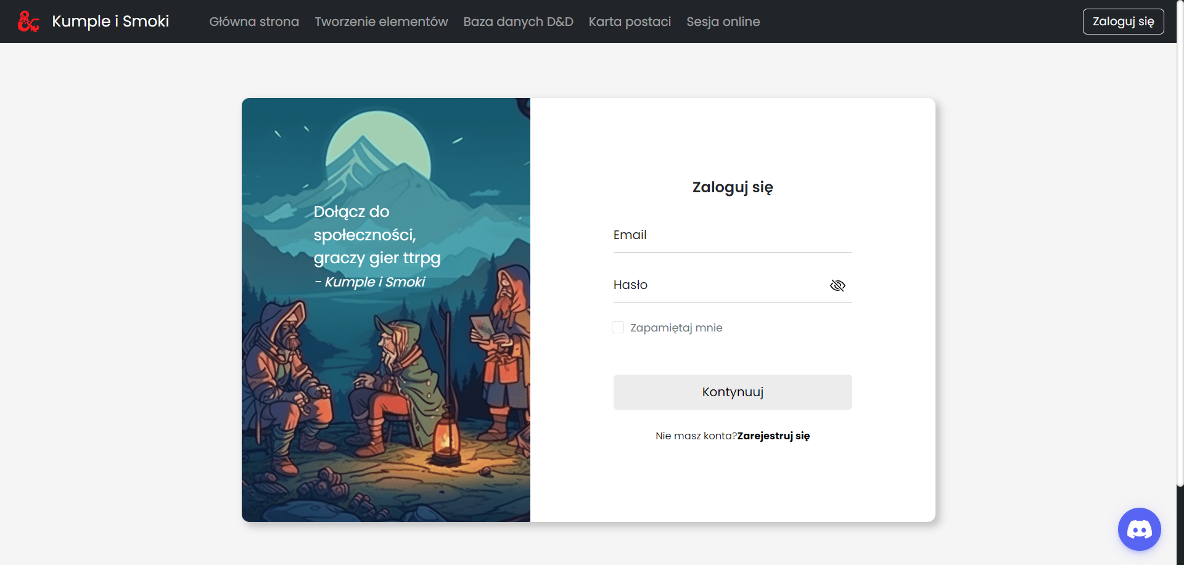

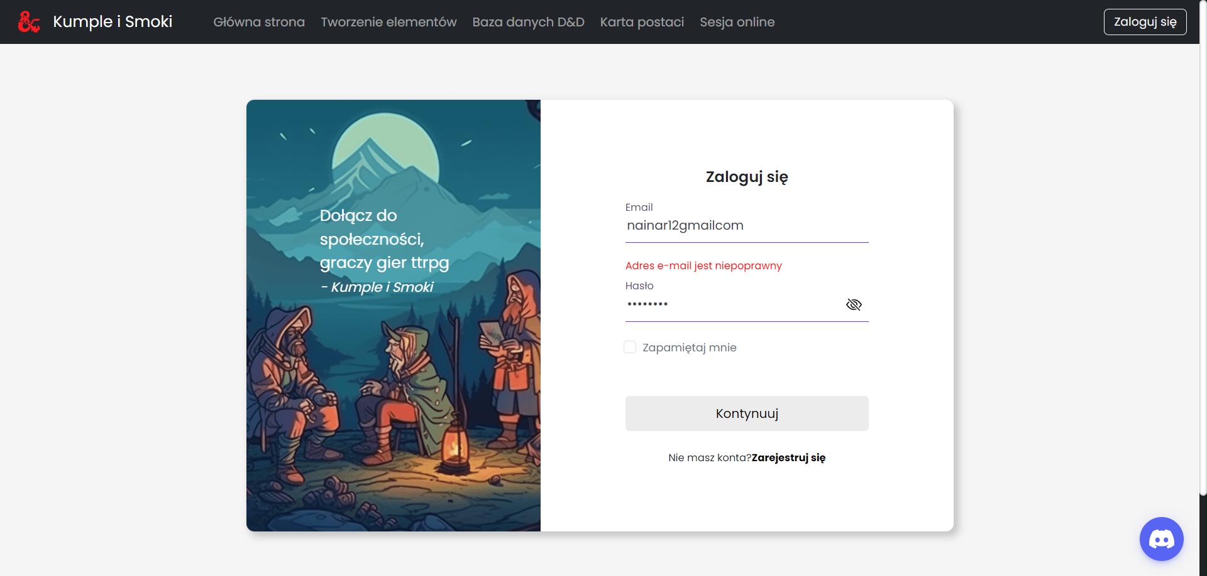

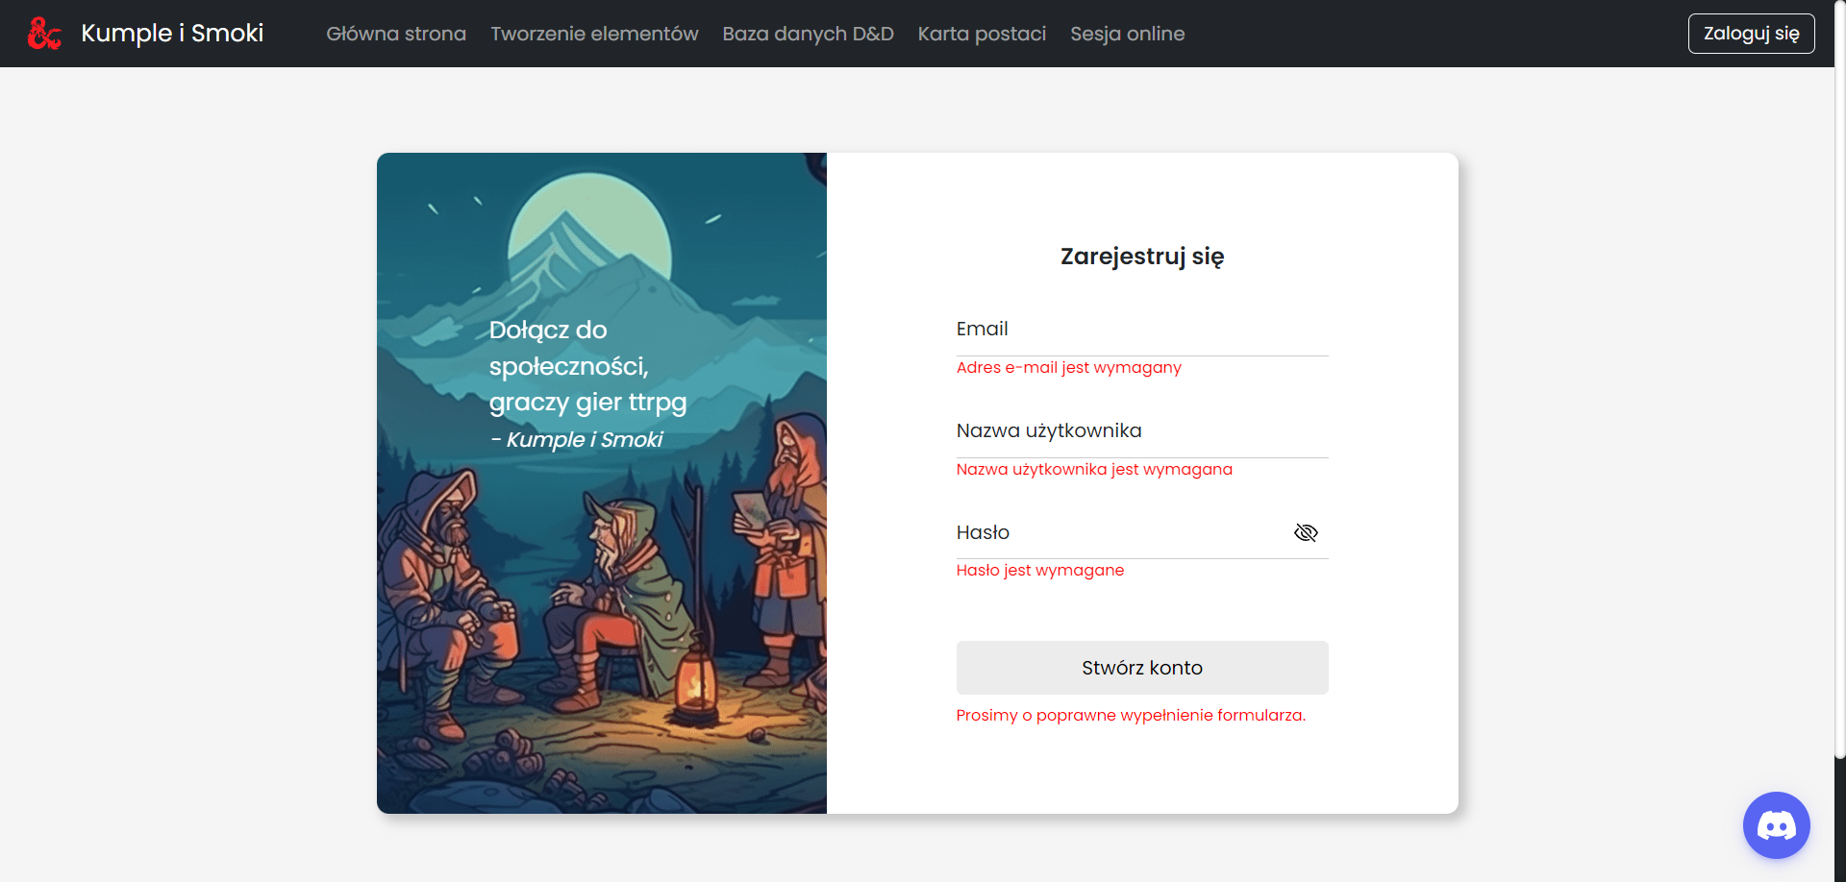

### Baza danych D&D

Rys. x przedstawia listę elementów D&D, które mogą zostać wyświetlone. Menu to poprzedza, każda sekcje strony związana z elementami D&D jak polubione, stworzone, czy tworzenie elementów.

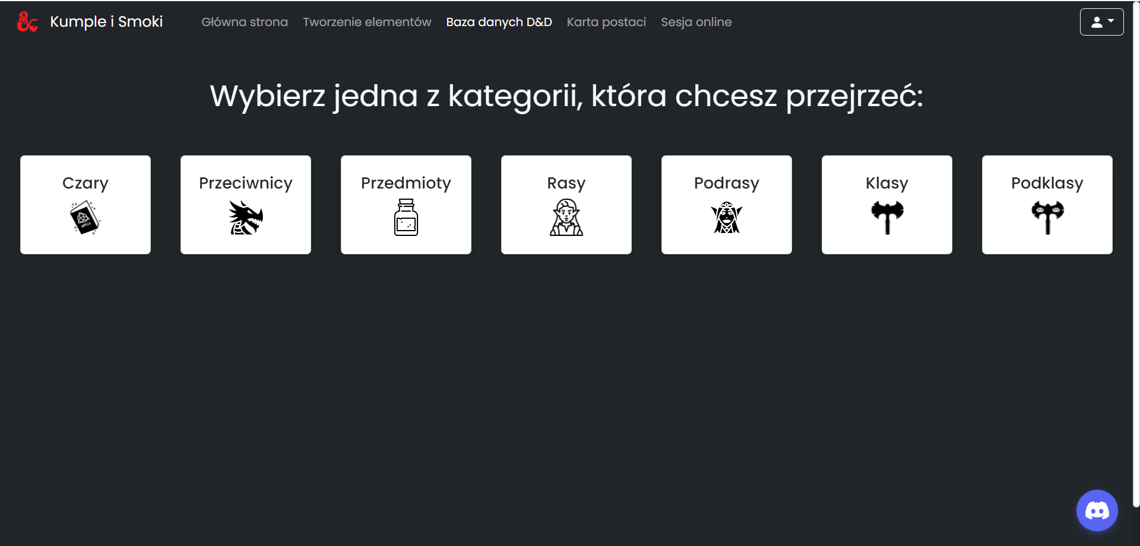

Na rys. x widać wszystkie czary stworzone przez wszystkich użytkowników strony posiadających konta. Samo przeglądanie nie wymaga konta. Gdy ilość elementów na danej stronie przekroczy dwadzieścia pięć zostaje utworzona kolejna strona z nawigacja pod elementami. Czary jak i inne elementy możemy wyszukiwać po nazwie i sortować po polubieniach.

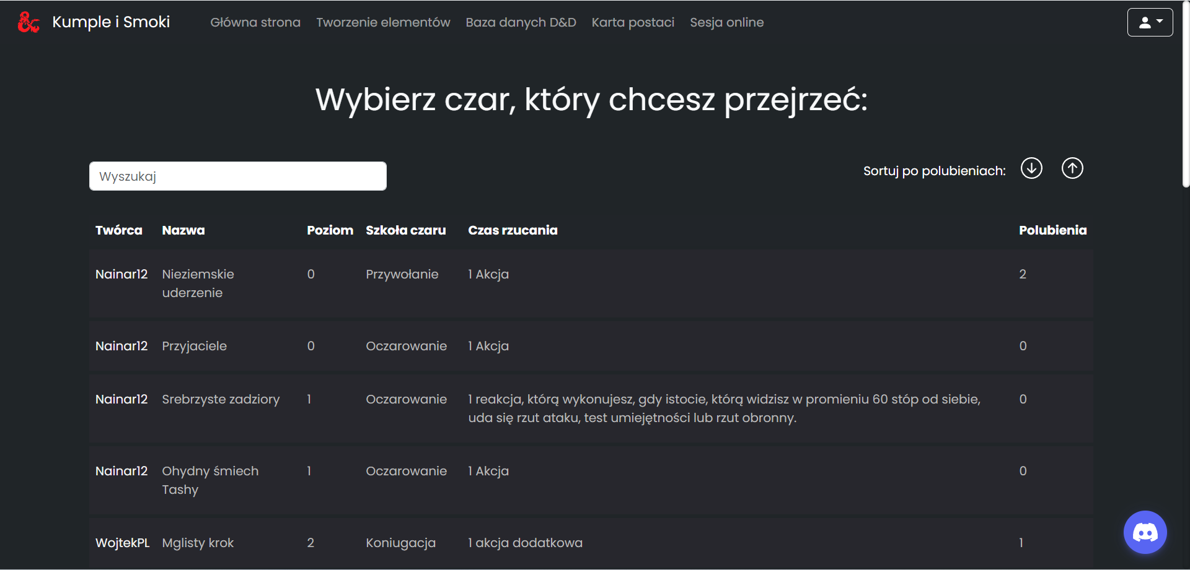

Rys. x przedstawia sytuacje, gdy wybierzemy dowolny element z listy w tym przypadku wybrałem czar „Nieziemskie uderzenie”. Jest to strona ze szczegółami danego elementu. Możemy na niej polubić dany element i uzyskać jego szczegółowe informacje potrzebne do gry.

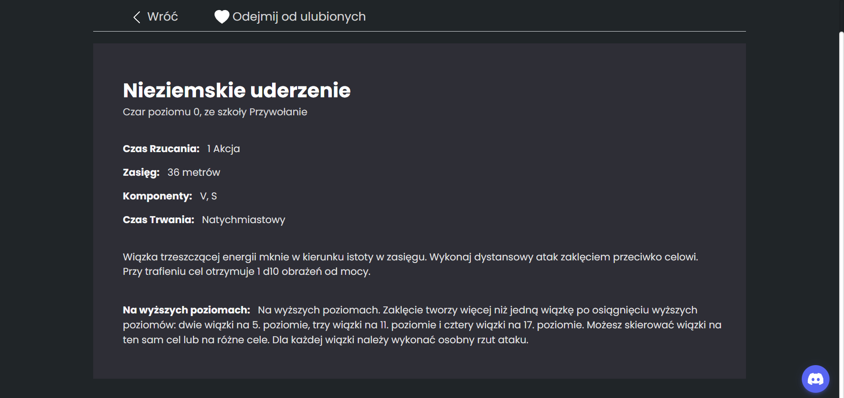

W przypadku rys. x pokazany jest pogląd szczegółowy elementu D&D o nazwie „Rasa”. Przy tworzeniu tego elementu mamy możliwość stworzenia tabeli danych z dynamicznym rozmiarem ustalanym przez użytkownika. Wyświetlanie tabeli też jest dynamiczne, oznacza to, że tabela dostosuję się do ilości kolumn i wierszy i wyświetli się niezależnie od ich ilości.

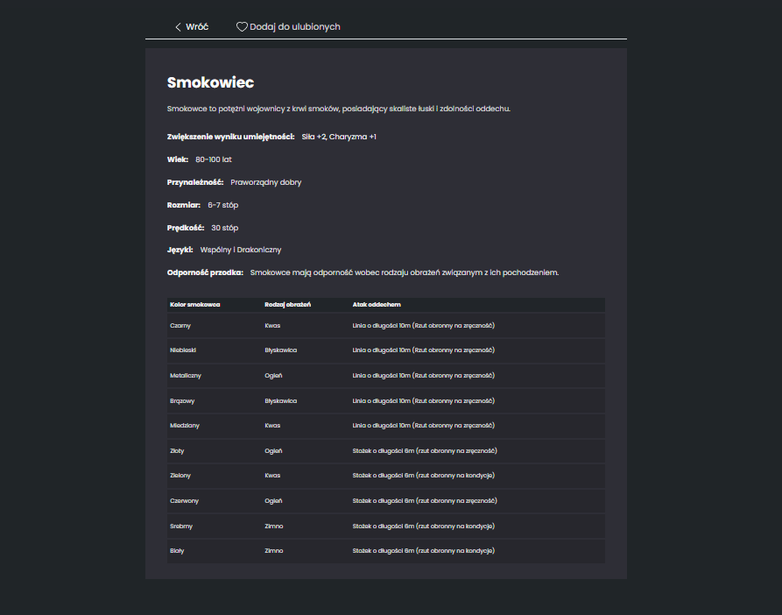

Rys. x przykład stworzonego przeciwnika.

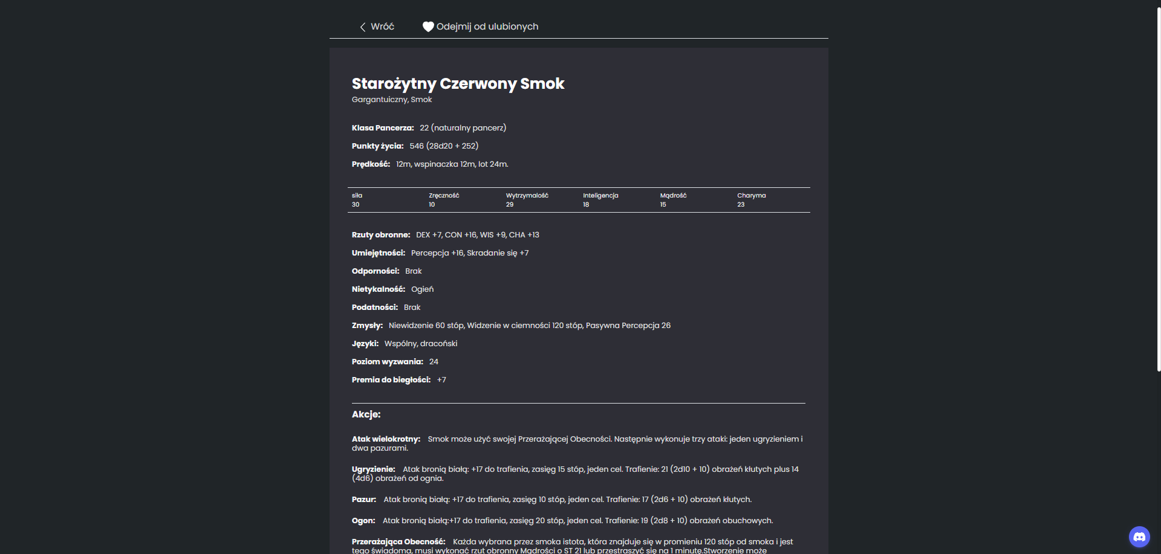

Rys x przykład stworzonej klasy. Klasy posiadają o wiele więcej danych niż jakikolwiek inny element D&D. Dwie różne dynamiczne tabele, wiele domyślnych pól i możliwość dodania nieskończonej ilości pól wymyślonych przez użytkownika.

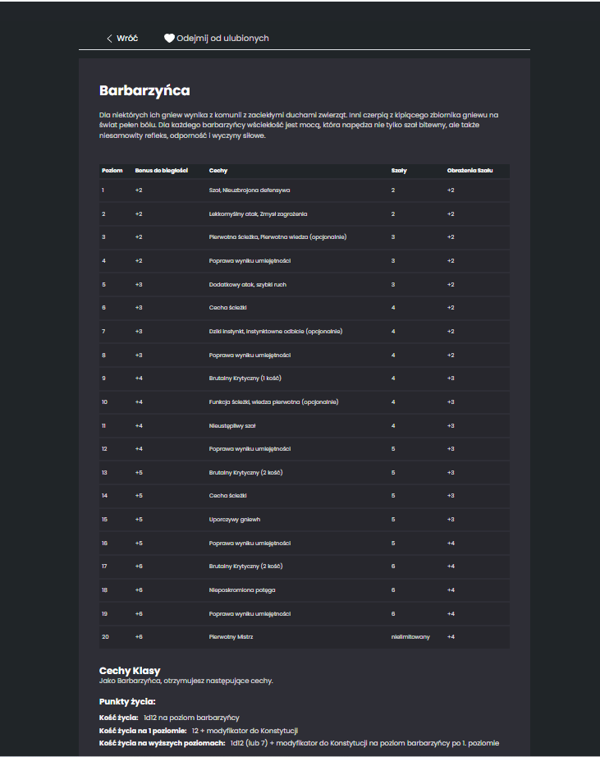

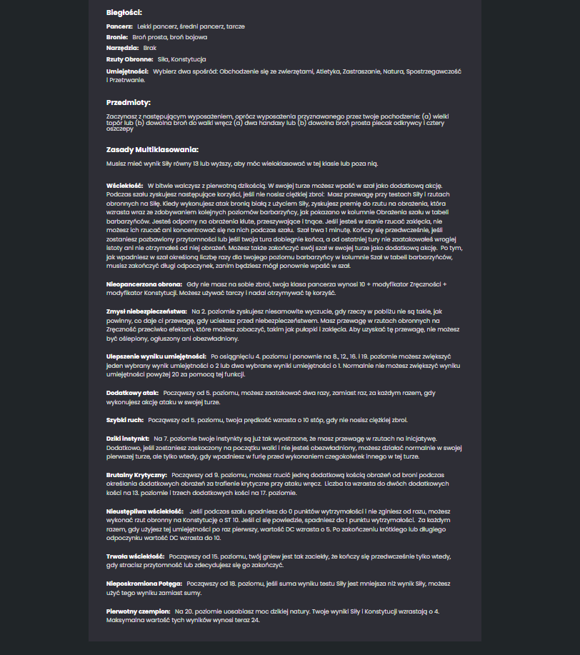

### Baza danych D&D – polubione elementy

Jak widać na rys. x zalogowany użytkownik może przeglądać polubione przez siebie elementy, aby wyselekcjonować to co mu się podoba i czego potrzebuje do gry.

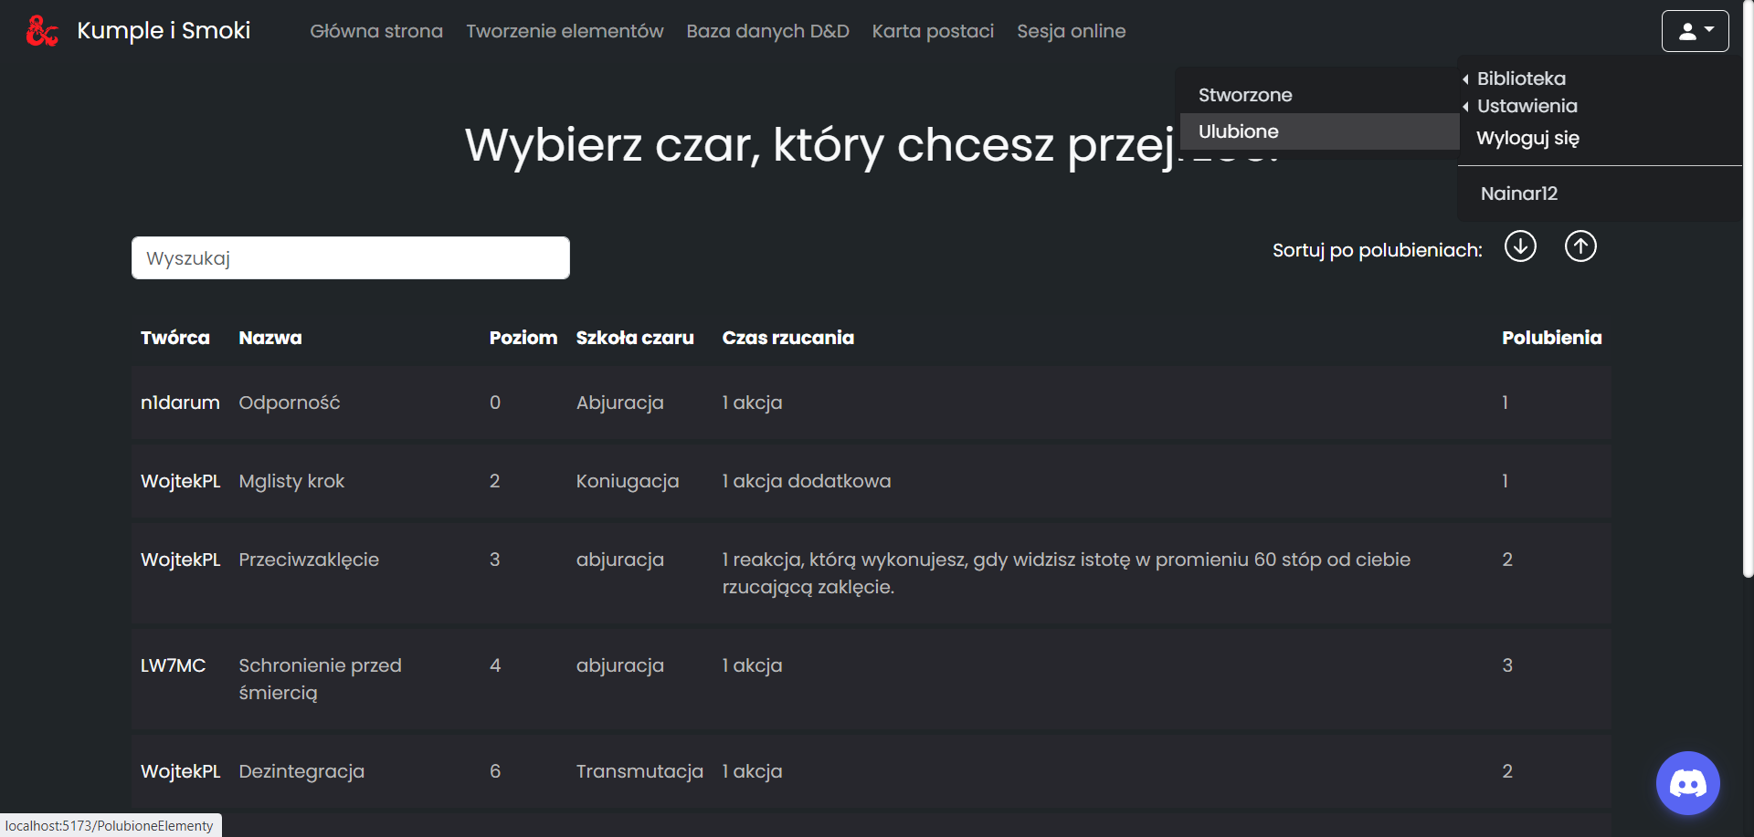

### Baza danych D&D – stworzone elementy

Po wejściu w sekcję stworzonych możemy obejrzeć wszelkie stworzone przez nas elementy i po wejściu w szczegóły usunąć je. Po wciśnięciu przycisku „Usuń”, który wyświetla się tylko na stronie stworzonych elementów, pojawia się tzw. Popup. Na nim możemy potwierdzić, bądź anulować usunięcie elementu z bazy danych.

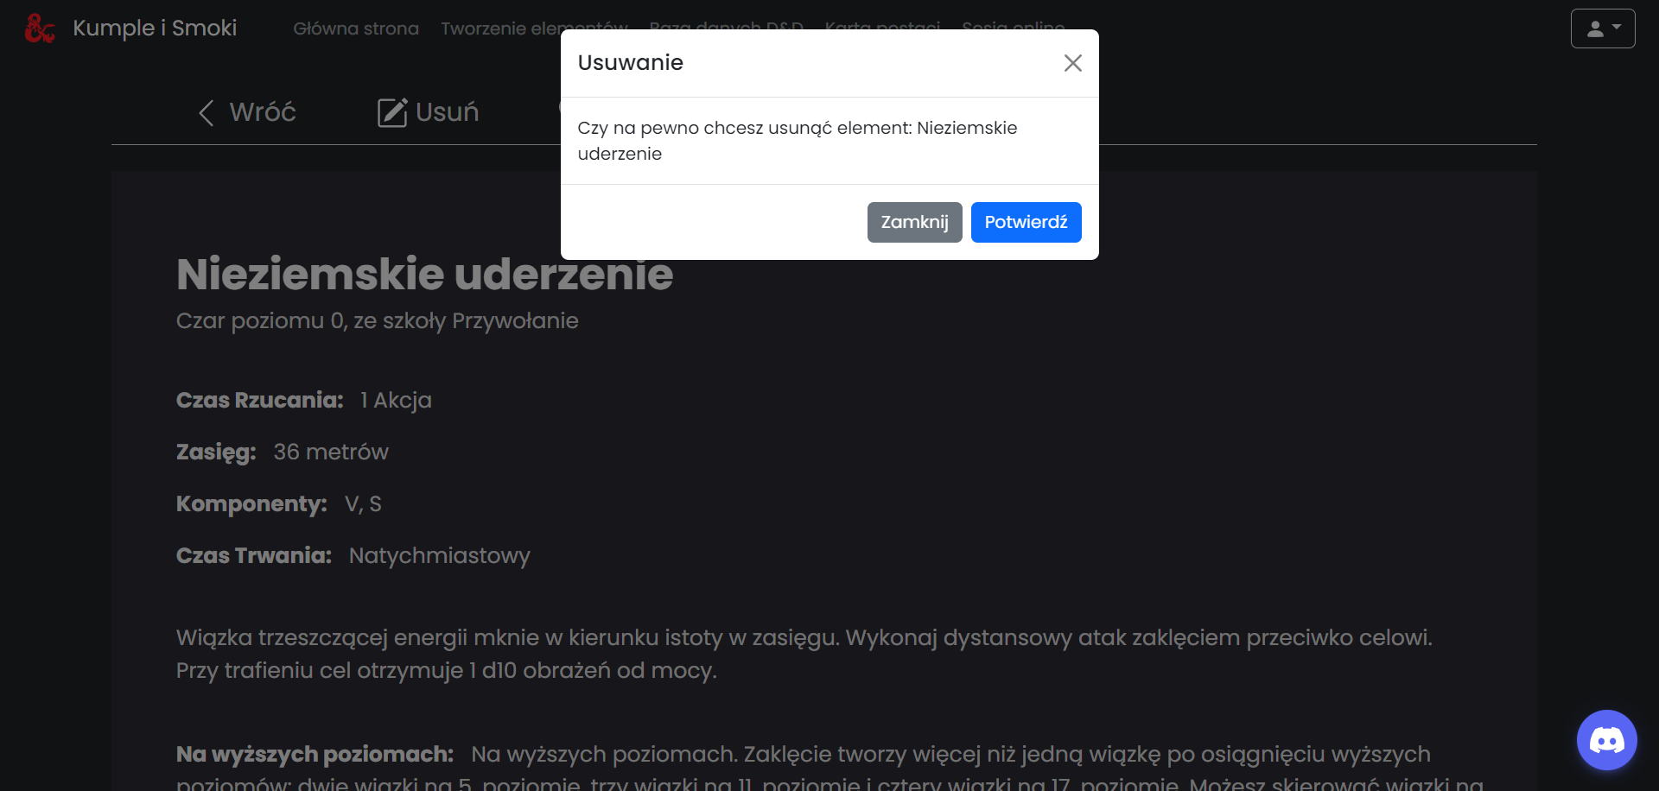

### Tworzenie elementów

Rys. x przedstawia formularz do tworzenia elementu D&D „Czar”. Tak jak logowanie i rejestracja jest walidowany w czasie rzeczywistym.

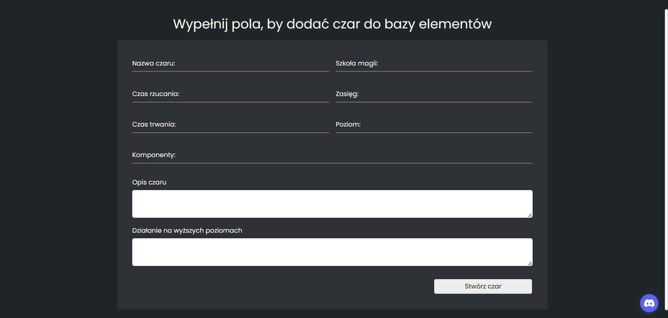

Rys. x przedstawia formularz do dodawania elementu o nazwie „Przeciwnik”. Po wypełnieniu podstawowych pól wciśnięcie przycisku „Stwórz przeciwnika” prowadzi nas do kolejnej części formularza (rys. x). Tutaj możemy dodać od zera do nieskończonej ilości akcji. Używając przycisków, by wybrać jej typ i opisać za pomocą formularza.

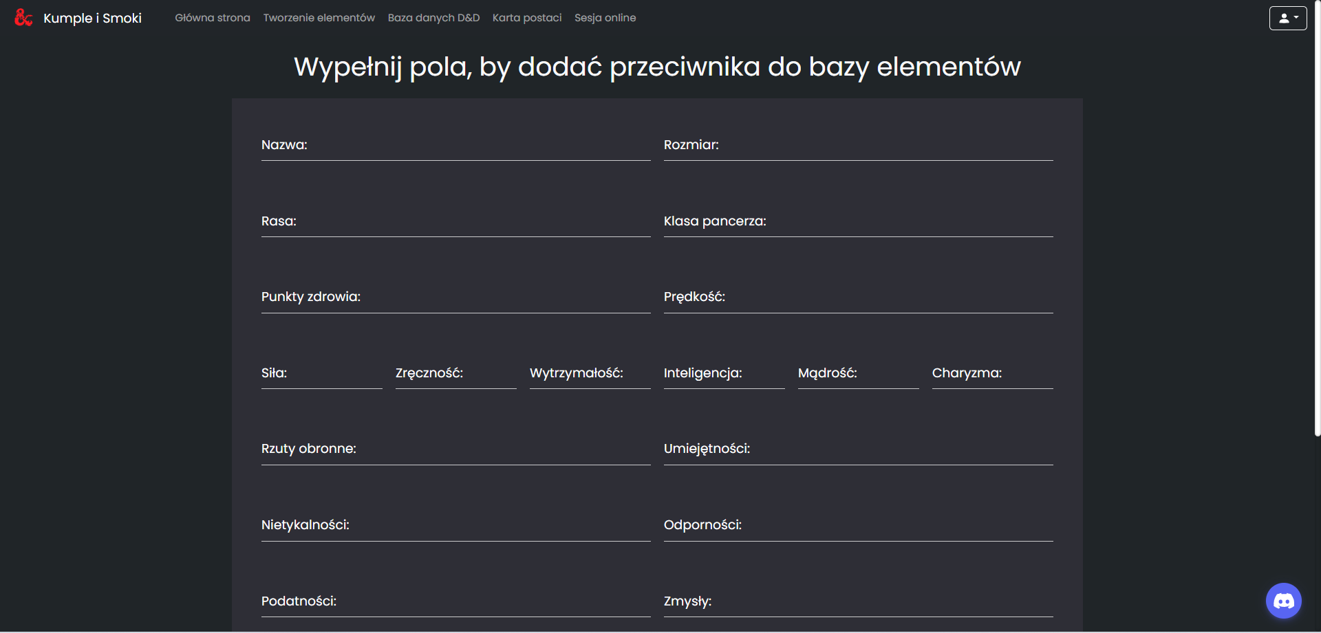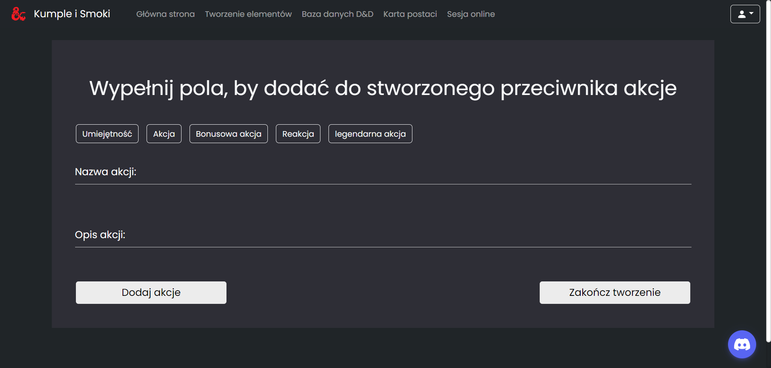

Rys. x przedstawia formularz elementu „Klasa”. Wyróżniającymi go cechami jest możliwość stworzenia dynamicznej tabeli podajemy ilość kolumn i rzędów, a następnie po wciśnięciu przycisku „Stwórz tabele”, generuję się na stronie. Przycisk „Przykładowe dane” wypełnia tabele danymi istniejącej klasy D&D o nazwie „Barbarzyńca”, aby ułatwić użytkownikowi wyobrażenie sobie jak dane maja być ułożone. Po ukończeniu pierwszej części tworzenia klasy zostajemy przeniesieni na drugi formularz, podobny do tego z „Przeciwnika”, na którym dodajemy ile chcemy cech dla naszej klasy.

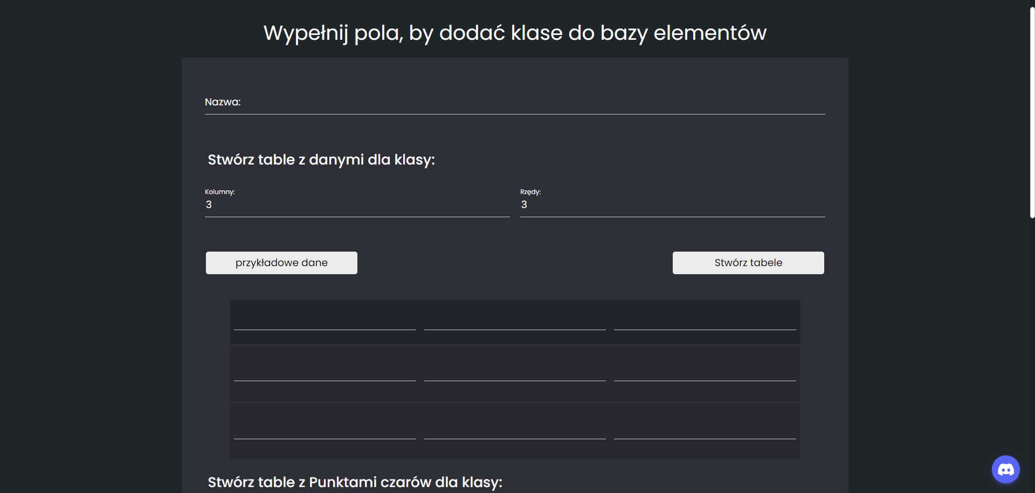

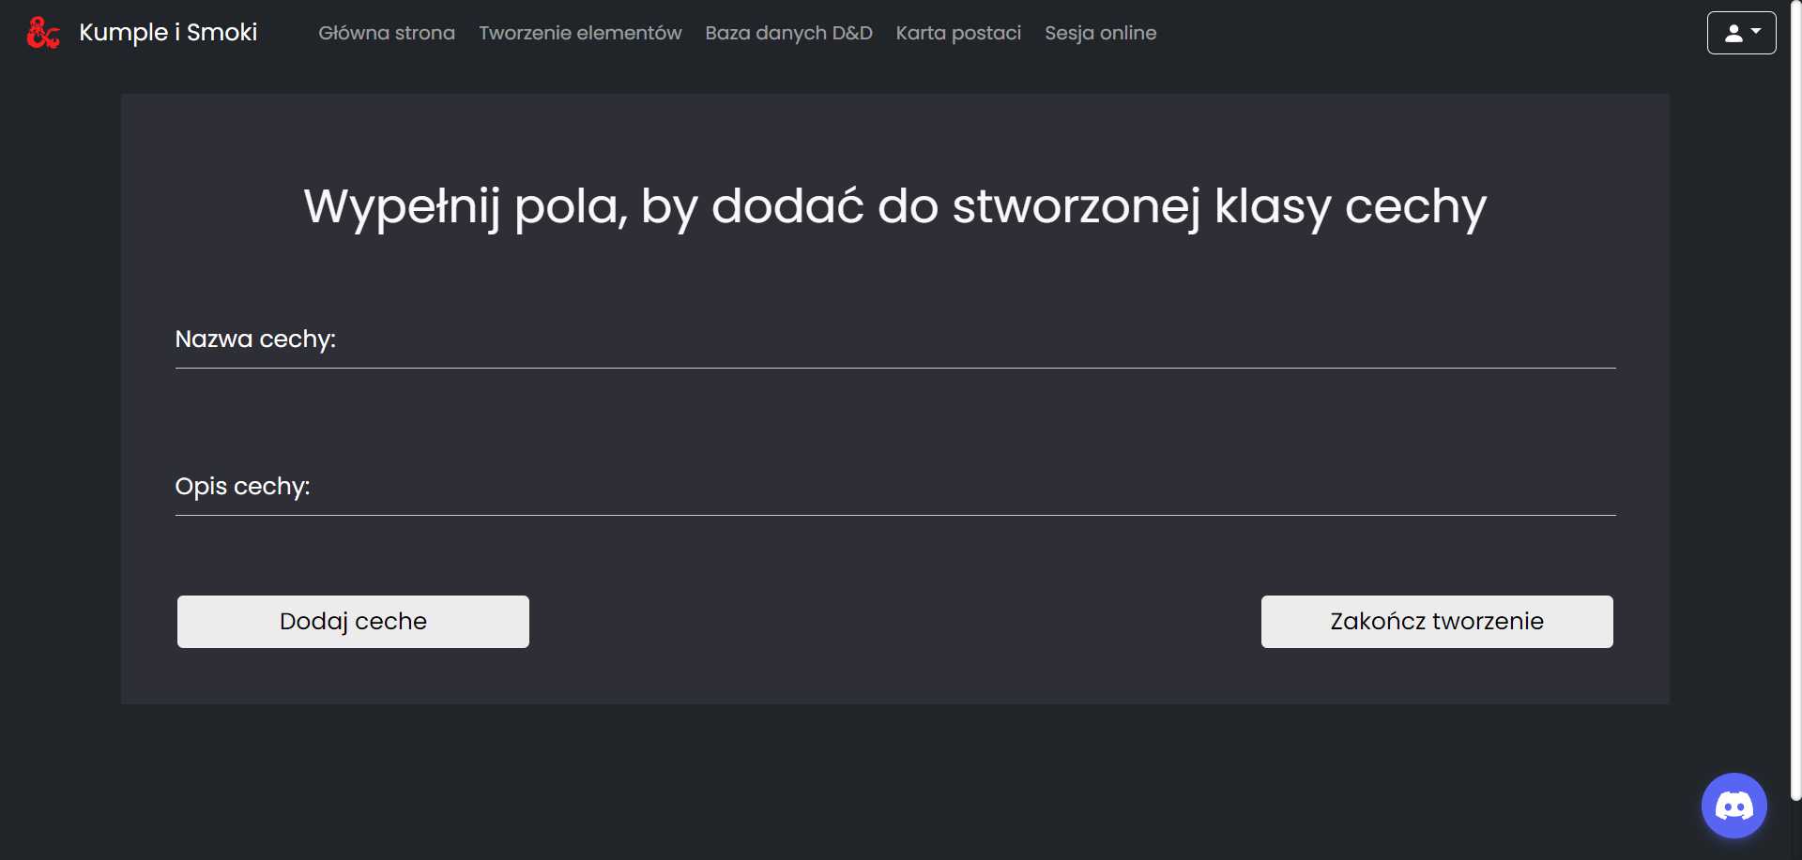

Tabela 1. Coś tam (odwołania + wstaw podpis z etykietą Tabela)

|  |  |  |
| --- | --- | --- |
|  |  |  |
|  |  |  |
|  |  |  |



Rysunek 2. Jabłko (odwołania + wstaw podpis z etykietą Rysunek)

|  |  |
| --- | --- |
| Rysunek 3. Jabłko | Rysunek 4. Jabłko |

# Spis rysunków

Rysunek 1. Jabłko (odwołania + wstaw podpis z etykietą Rysunek) 3

Rysunek 2. Jabłko 3

Rysunek 3. Jabłko 3

# Spis tabel

Tabela 1. Coś tam (odwołania + wstaw podpis z etykietą Tabela) 3